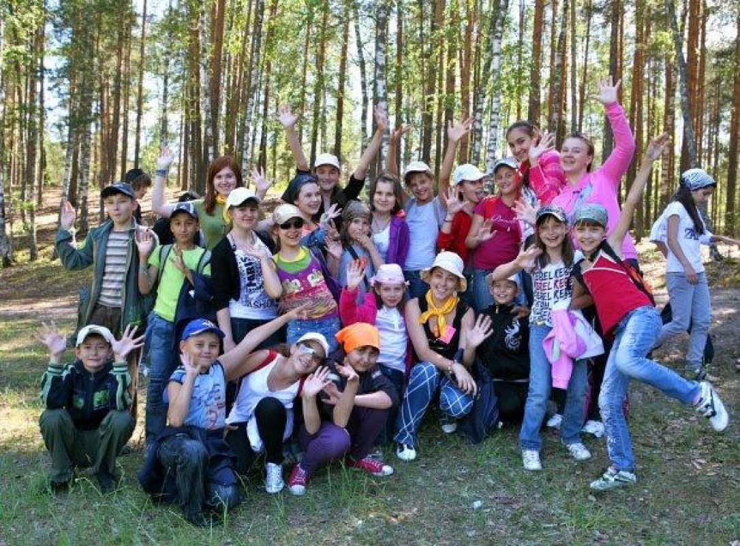
В июле 2015 года учреждениями управления по физической культуре и спорту, управления культуры, управления по социальной и молодежной политике, образовательными организациями, общественными организациями в рамках акции «Дарим лето!» проведено 47 общегородских мероприятий для детей и подростков. Во всех мероприятиях могли принять участие жители и гости города Нижневартовска.
Подарило свои улыбки и хорошее настроение лето и ребятам, находящимся в трудной жизненной ситуации. Участие в соревнованиях, конкурсах, викторинах, посещение кинотеатров, загородные прогулки запомнятся ребятам надолго. Среди самых активных участников можно выделить Палышеву Викторию, Петренко Алену, Русину Анастасию, Загорулькова Владислава, Тихомирова Николая. Благодарность председателя территориальной комиссии по делам несовершеннолетних и защите их прав при администрации города Нижневартовска получил также Кашапов Радислав Рафисович, папа воспитанницы МАДОУ ДС №23.
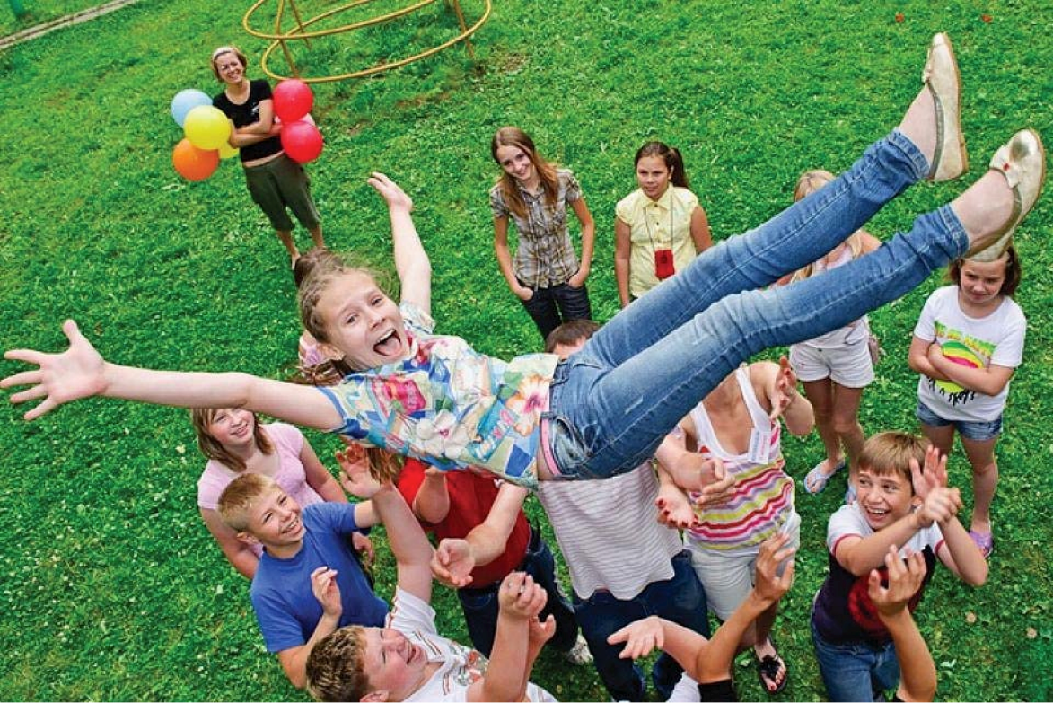

В августе всех ребят города ждут увлекательные путешествия
в мир летних каникул. Хорошего Вам, ребята и уважаемые
взрослые, настроения, солнечных, ярких летних дней!

Территориальная комиссия
по делам несовершеннолетних и защите их прав
при администрации города Нижневартовска

30.07.2015. Тираж 100 экз.
инф. подготовлена секретарем ТКДН и ЗП Ахметовой Е.Ю.

